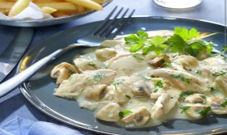
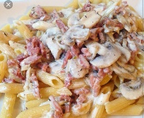
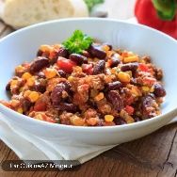
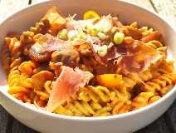
Hamburger du chef Vol au vent Fusilli Jambon Chili con carne Pennes forestière
Groen hamburger Vegetarisch fusilli
NAAM………………………………………………………………..VOORNAAM……………………………………………………………………..
GEMEENTE VAN…………………………………………………………………………………………………………………………………………
DE PRIJS VOOR EEN MAALTIJD IS 12 € KINDERMAALTIJD (TOT 12 JAAR) IS 7,50€
BESTELLING : GELIEVE HET AANTAL TE GEVEN
1.
HAMBURGER VOLWASSENE……………………. KIND…………………………………….. TE BETALEN……………………………………
Groen hamburger VOLWASSENE……………………. KIND…………………………………….. TE BETALEN……………………………………
VOL AU VENT VOLWASSENE……………………. KIND…………………………………….. TE BETALEN……………………………………
FUSILLI VOLWASSENE……………………. KIND…………………………………….. TE BETALEN……………………………………
Vegetarisch fusilli VOLWASSENE……………………. KIND…………………………………….. TE BETALEN……………………………………
CHILI VOLWASSENE……………………. KIND…………………………………….. TE BETALEN……………………………………
PENNES VOLWASSENE……………………. KIND…………………………………….. TE BETALEN……………………………………
Totaal maaltijd………………………………………………………………………………………………………………………………………….. €
2.
Ik bestel :
Ticket à 2 € …………………………. TE BETALEN………………………..€
Ticket à 1 € …………………………. TE BETALEN ………………………..€
Ticket à 0.50€ …………………………. TE BETALEN ………………………..€
Totaal 1+ 2 =…………………………………….€ te storten op de ProFest-rekening Nr BE 93 1262 0992 7167
Deze bestelling dient gestuurd te worden naar Brigitte Alessandroni Fomine : b.alessandroni@epub.be
3.
Gedurende de hele dag kunt u genieten van : Gaufres de Liège 3€
Pannenkoeken 1.50 of 2 voor 2.50€
Voor pannenkoeken, wafels en drankjes wordt een ticketsysteem georganiseerd om het hanteren van geld te vermijden. U kunt dus vanaf nu tickets bestellen
Uw enveloppe met uw tickets en maaltijdkaartjes zal dan voor u klaar aan de kassa liggen.
Het blijft wel mogelijk al uw tickets ter plaatse te kopen.
Bedankt aan iedereen voor uw bestelling en een prachtige ProFest 2022.
De team ProFest

